Задание 1:
Давай вспомним предлоги !

НА НАД В ВОЗЛЕ ПОД ЗА ПЕРЕД

НА НАД ПЕРЕД



ВОЗЛЕ ПОД ЗА

Задание 2:

А теперь скажи где кот? Соедини картинку с правильным ответом.
КОТ НА МАМЕ


КОТ ВОЗЛЕ МАМЫ

КОТ ПОД МАМОЙ

КОТ ПЕРЕД МАМОЙ

Задание 3:
Нарисуй картинку, где

КОТ ЗА МАМОЙ

КОТ НАД МАМОЙ

Задание 4:
А как говорит кот?
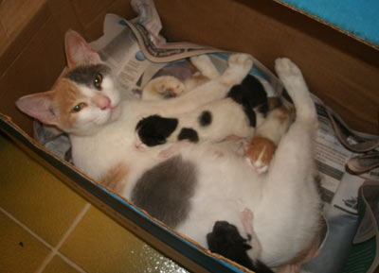
КОТ МЯУКАЕТ!

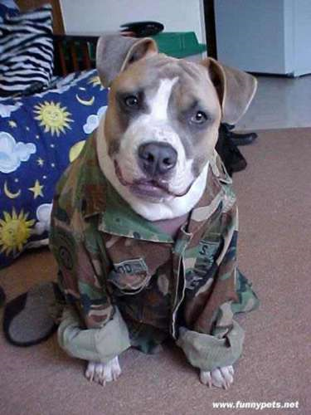
А как говорит собака?

СОБАКА ЛАЕТ!
Как говорит корова?
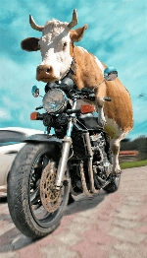
КОРОВА МЫЧИТ!

Как говорит свинья?



СВИНЬЯ ХРЮКАЕТ!

Задание 5:
Давай повторим!
Как говорит кот?
Как говорит собака?
Как говорит корова?
Как говорит свинья?
Задание 6:
Выбери 1 картинку и дай имя зверюшке. Запиши имя под картинкой.
Задание 7:
Придумай смешное предложение про эту зверюшку. Попроси родителей помочь тебе его записать.
____________________________________________________________________________________________________________________________________
Задание 7:
- Что такое питомец?
- Каких домашних питомцев ты знаешь?
